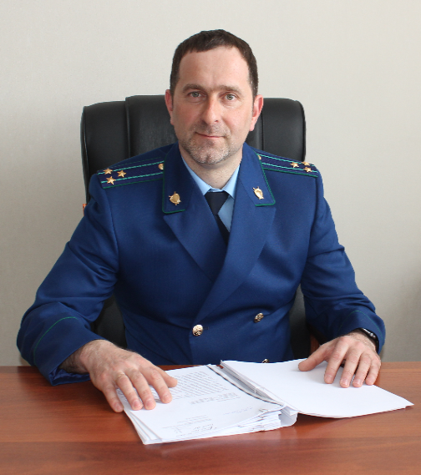
Выходя из магазина подвернул ногу на сломанной лестнице, в результате чего получил перелом. Могу ли я взыскать с хозяина магазина денежную компенсацию?

В соответствии со статьей 210 Гражданского Кодекса РФ собственник несет бремя содержания принадлежащего ему имущества, если иное не предусмотрено законом или договором.
В соответствии со статьей 1064 Гражданского Кодекса РФ вред причиненный личности или имуществу гражданина, а также вред причиненный имуществу юридического лица, подлежит возмещению в полном объеме лицом, причинившим вред.
Таким образом, в указанной ситуации виновным может быть лицо, не обеспечившее для посетителей магазина безопасных условий посещения. Это может быть собственник магазина, арендатор, либо организация, с которой собственник или арендатор заключили договор на обслуживание и содержание магазина.
Куда нужно обращаться за возмещением вреда здоровью и что необходимо предоставить?
За возмещением вреда Вы можете предъявить претензию виновному лицу либо обратиться в суд.
В суде в качестве доказательств Вы можете предъявить фото-видео-материалы, свидетельские показания, доказывающие, что именно ответчик является виновным, медицинские документы, подтверждающие факт повреждения здоровья, а также чеки на приобретение лекарственных препаратов и средств реабилитации.
В связи с тем, что я нахожусь на больничном, я не могу выйти на работу и теряю заработок. Могу ли я получить за это компенсацию?
В соответствии со статьями 1085-1086 Гражданского Кодекса РФ при причинении гражданину увечья или ином повреждении его здоровья возмещению подлежит утраченный потерпевшим заработок (доход), который он имел либо определенно мог иметь.
Размер подлежащего возмещению утраченного потерпевшим заработка (дохода) определяется в процентах к его среднему месячному заработку (доходу) до увечья или иного повреждения здоровья либо до утраты им трудоспособности, соответствующих степени утраты потерпевшим профессиональной трудоспособности, а при отсутствии профессиональной трудоспособности - степени утраты общей трудоспособности.

27.08.2019

